-------------------------------------------------------

（中国語　簡体字）

**新雪谷町住宿税相关说明**

亲爱的客人，您好：

　新雪谷町政府决定于令和6年（2024年）11月1日起导入住宿税征收机制。住宿税是确保新雪谷町的魅力和可持续发展得以延续的稳定财源。该税收将用于保护新雪谷町优美的自然风光，提高其作为度假胜地的魅力，同时致力于町民生活质量的提高及可持续观光旅游业的发展。

　　若您有任何疑问，请咨询以下联络方式（见文末）。

◆开始时间　令和6年（2024年）11月1日

◆税率　※各地税率因地方政府规定而异。

|  |  |
| --- | --- |
| **住宿费用（每人每晚）** | **征收税金** |
| ～5,000日元 | 100日元 |
| 5,001日元～19,999日元 | 200日元 |
| 20,000日元～49,999日元 | 500日元 |
| 50,000日元～99,999日元 | 1,000日元 |
| 100,000日元～ | 2,000日元 |

※住宿费用指的是旅客在居住期间支付的房间费和相关服务费用的总和，

不包括餐饮费和消费税。

◆缴纳方式（请依照贵公司的情况从下列缴纳方式中保留对应的一项或两项）

・办理入住时一并支付。

・住宿税已包含在预约金额内，办理入住时无需进行二次支付。

⇒征收的税金由住宿经营者申报并缴纳至新雪谷町政府，无需您再办理任何手续。

◆用　途

　・完善地区交通

　・帮助住宿业设施进行节能改造

　・保护自然环境和人文景观，确保游客的安全

　・推进数字化旅游以提高旅游质量

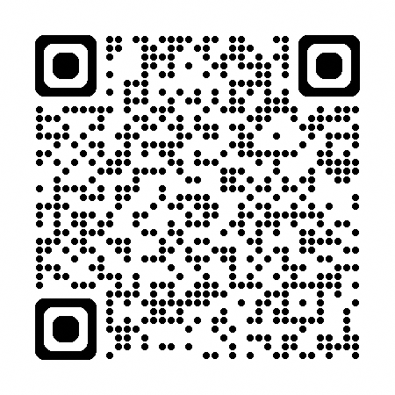　・预防灾害、疫情等

◆详细内容　[https://www.town.niseko.lg.jp/kurashi/tax/syukuhakuzei](""""""""""""""""""https://www.town.niseko.lg.jp/kurashi/tax/syukuhakuzei"""""""""""""""""")

◆咨询方式

　住宿税制度相关：税务课住宿税负责人　zeimu@town.niseko.lg.jp

住宿税用途相关：商工观光课商工观光负责人　kankou@town.niseko.lg.jp

　联系电话：0136-44-2121

-------------------------------------------------------